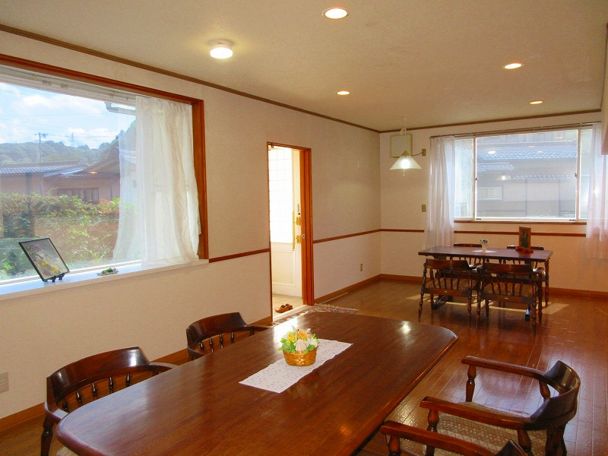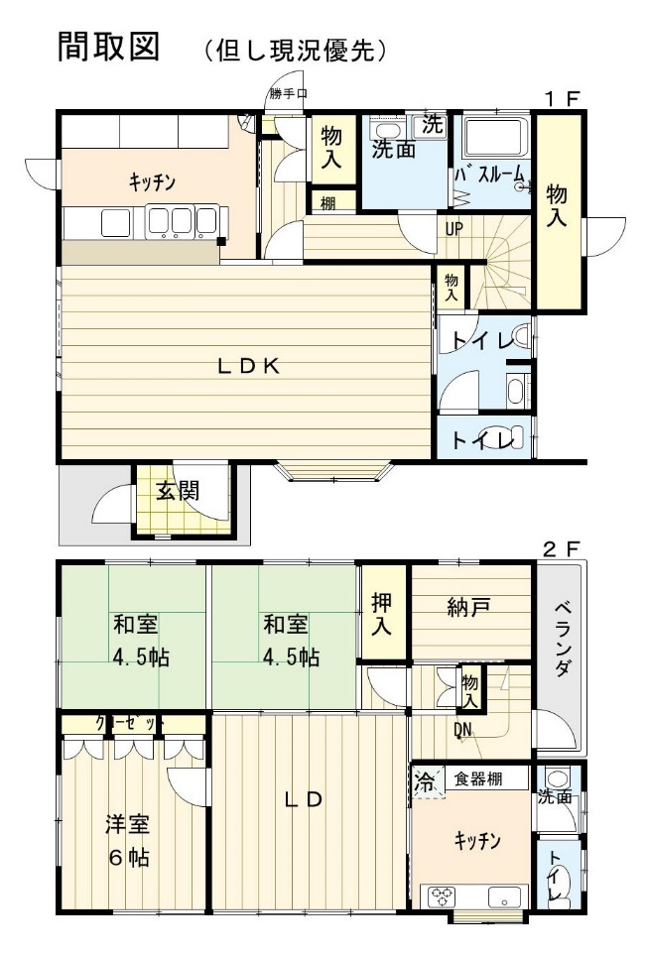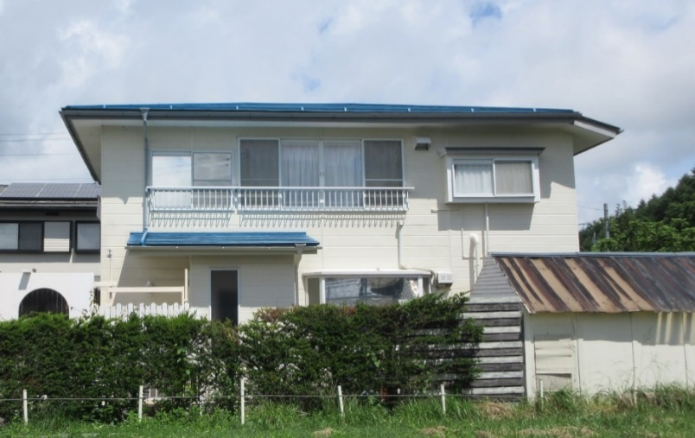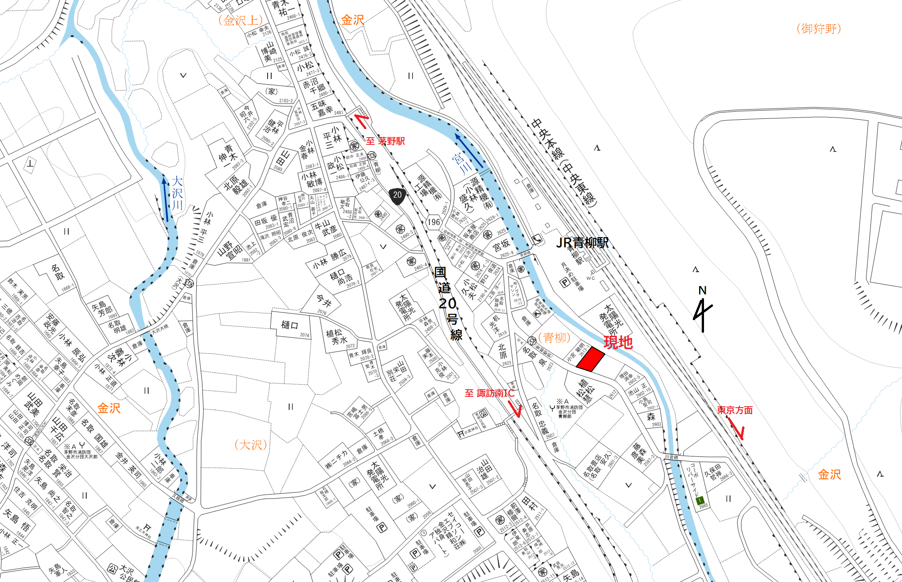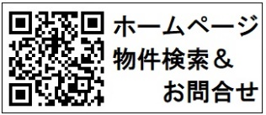

所在地：長野県茅野市金沢2613-3

権　　利：所有権

地　　目：宅地

都市計画：都市計画区域内/非線引き

用途地域：無指定

建ぺい率／容積率： 60％／200％

建物構造：木造亜鉛メッキ鋼板葺２階建

築 年 数：1991年（H3）４月

間　　取：３LＤＫＳ

設　　備：公営上下水道

駐 車 場：有(３～４台)

リフォーム：畳表替え2022年、2階トイレ交換2021年、屋根塗装2009年、他

東側からの外観

１Fリビング

標高865ｍ

**～駅から徒歩３分**

**高速から車で５分の場所に住む～**

JR中央線 青柳駅　： １７５ｍ

中央自動車道諏訪南ＩＣ： ２．２ ㎞

茅野市立金沢小学校　：１．２ ㎞

茅野市立長峰中学校　： ７．２㎞

ｽｰﾊﾟｰ「Ａコープ富士見店」：５．7㎞

茅野市金沢 青柳中古住宅

１F

価格：１４８０万円

土地面積：89.8坪（２９７㎡）

建物面積：　３６坪(１２０㎡)

**取引態様：仲介**

長野県茅野市本町西5-23

TEL：0266 -72-1182　FAX：0266-72-5993

Email：[tatesina@dream.ocn.ne.jp](mailto:tatesina@dream.ocn.ne.jp)

[ﾎｰﾑﾍﾟｰｼhttp://www.greenview.jp/](http://www.greenview.jp/)

**長野県知事免許（1４）1167**